什邡市南泉小学
关于推荐2023年度教师高级、中级职称评审的公示
根据德阳市教育局《关于开展2023年度中小学高级教师专业技术职务评审工作的通知》、《关于开展 2023年度中小学中级教师专业技术职务评审工作通知》、什邡市教育和体育局《关于做好2023年度中小学中、高级教师专业技术职务评审推荐工作的通知》精神，经本人申报、学校职称评审领导小组审查，拟推荐钟家全、李萍参加高级职称任职资格评审，黄立波、周诗琪、陈娟参加中级职称任职资格评审，现予以公示。
公示时间：2023年11月22日-2023年11月27日。
如对以上人员在师德师风、工作业绩等方面有意见，请于公示时间内向党支部办公室反映。
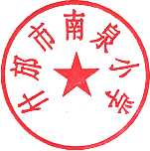

什邡市南泉小学
2023年11月22日

